С целью привлечения внимания населения к проблемам избыточного количества автомобильного транспорта
22 сентября проводится
Всемирный день без автомобиля
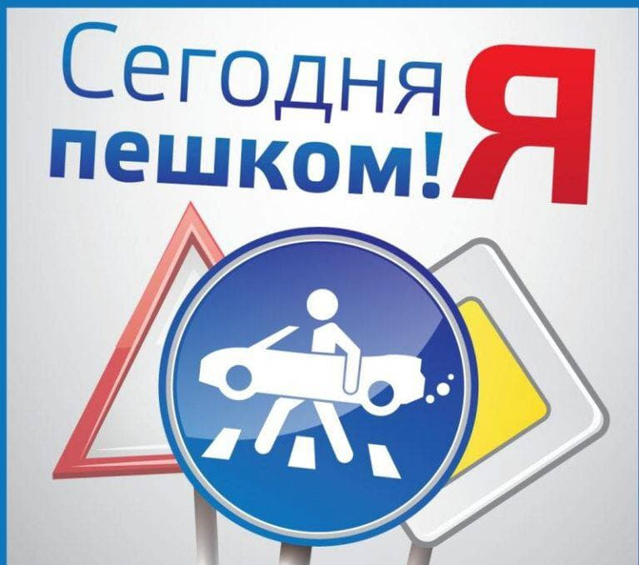


Госавтоинспекция рекомендует владельцам транспортных средств отказаться от поездок на своих автомобилях и воспользоваться общественным транспортом, велосипедом или пройтись пешком.

УГАИ УВД Могилевского облисполкома

